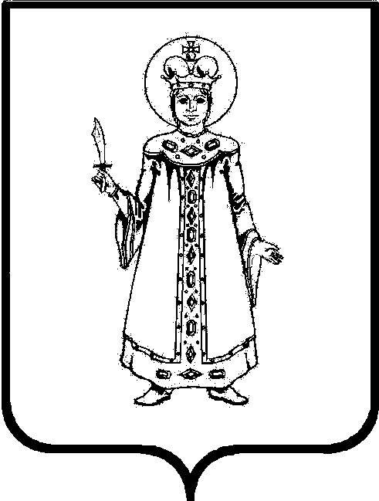

П О С Т А Н О В Л Е Н И Е

АДМИНИСТРАЦИИ

СЛОБОДСКОГО СЕЛЬСКОГО ПОСЕЛЕНИЯ

УГЛИЧСКОГО МУНИЦИПАЛЬНОГО РАЙОНА

от 10.01.2023 № 8
О внесении изменений в постановление Администрации Слободского сельского поселения от 12.05.2020 № 66 «О создании межведомственной комиссии по проверке антитеррористической защищенности многоквартирных домов»

В целях выполнения организационных мер по антитеррористической защищенности многоквартирных домов», в соответствии с Федеральным законом 131-ФЗ «Об общих принципах организации местного самоуправления в Российской Федерации», руководствуясь Уставом Слободского сельского поселения, Администрация Слободского сельского поселения

ПОСТАНОВЛЯЕТ:
1. Внести изменения в постановление Администрации Слободского сельского поселения от 12.05.2020 № 66 «О создании межведомственной комиссии по проверке антитеррористической защищенности многоквартирных домов», изложив Приложение № 2 в новой редакции (прилагается).
2. Признать утратившим силу постановление Администрации Слободского сельского поселения от 02.04.2021 № 60 «О внесении изменений в постановление Администрации Слободского сельского поселения от 12.05.2020 № 66 «О создании межведомственной комиссии по проверке антитеррористической защищенности многоквартирных домов».
3. Настоящее постановление вступает в силу после его официального опубликования.
4. Контроль за исполнением настоящего постановления оставляю за собой.

Глава Слободского сельского поселения М.А. Аракчеева

Приложение № 2
к постановлению Администрации Слободского сельского поселения
от 12.05.2020 № 66
(в ред. от 10.01.2023 № 8)

Состав комиссии для проведения проверки
антитеррористической защищенности многоквартирных домов

Пенькова Ольга  Николаевна | - и.о.заместителя Главы - главный бухгалтер Администрации Слободского сельского поселения, председатель комиссии;
Шатилова  Евгения Владимировна | - директор МУ «Комбытсервис» Слободского сельского поселения, заместитель председателя комиссии;
Чижова  Надежда Алексеевна | - консультант по жилищным вопросам Слободского сельского поселения, секретарь комиссии.
Члены комиссии:
Стародубова  Елена Владимировна | - заместитель Главы Администрации - начальник отдела по юридическим и кадровым вопросам Администрации Слободского сельского поселения
Татаринова  Екатерина Алексеевна | - начальник отдела по социальным и организационным вопросам Администрации Слободского сельского поселения;
Музыко Елена  Валентиновна | - и.о. начальника отдела ВМР, ГО и ЧС Администрации Угличского муниципального района;
Крайнов  Александр  Викторович | - начальник ОНДиПР по Угличскому, Мышкинскому и Большесельским районам Ярославской области;
Смирнов  Александр Сергеевич | - участковый уполномоченный полиции ОМВД России по Угличскому району
Мезина  Ольга Геннадьевна | - начальник территориального отдела Управления Федеральной службы по надзору в сфере защиты прав потребителей и благополучия человека по Ярославской области в Угличском МО
Колгурин  Николай Олегович | - генеральный директор ООО УК «УМПРЭО» (по согласованию);
Голяков-Роматовский  Роман Сергеевич | - директор ООО «УК МИР» (по согласованию).

